Белорусский государственный  энергетический концерн “Белэнерго”  Гомельское республиканское унитарное  предприятие электроэнергетики “Гомельэнерго”  ФИЛИАЛ РУП «ГОМЕЛЬЭНЕРГО»  ПРЕДПРИЯТИЕ ЭНЕРГОНАДЗОР |  | Руководителю_______________  ____________________________  «_____»______________200___г.

ИНФОРМАЦИОННОЕ ПИСЬМО-ПРЕДПИСАНИЕ
об обеспечении надежного и бесперебойного электроснабжения
объектов уборки урожая, заготовки сельскохозяйственных продуктов и соблюдении электробезопасности во время проведения сельскохозяйственных работ

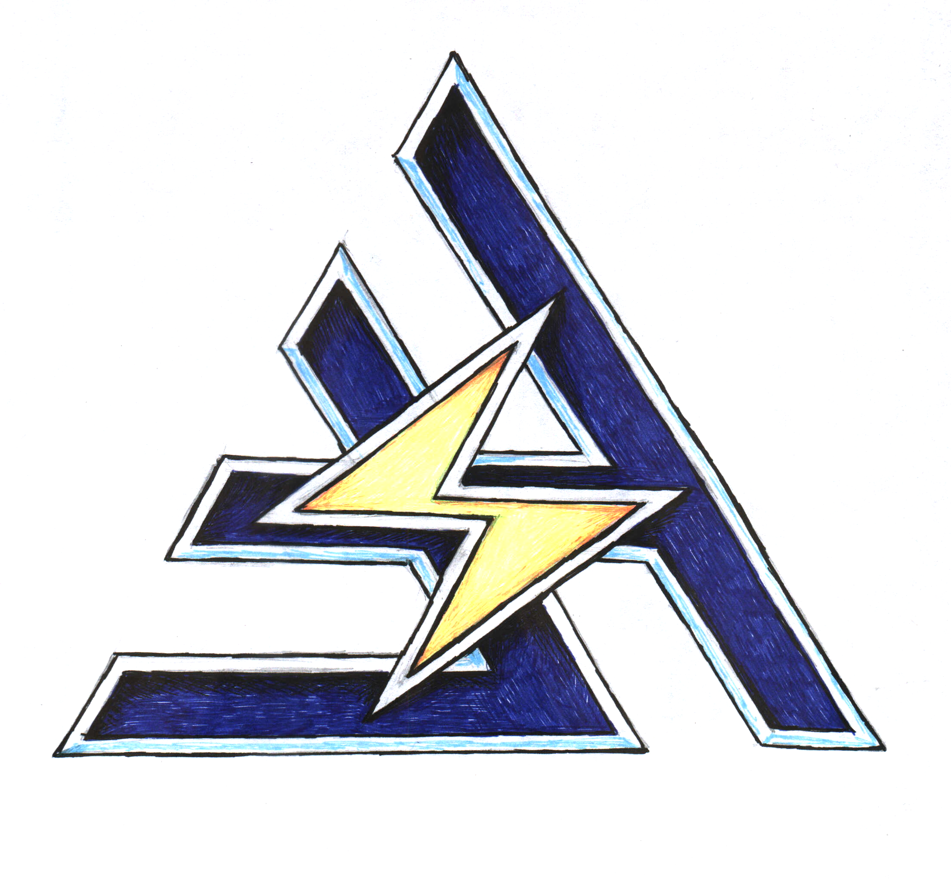

г. Гомель

С целью обеспечения надежного и бесперебойного электроснабжения зернотоков, льноворохов, сушильных пунктов и других объектов, связанных с уборкой, переработкой и хранением зерна, до начала уборочной кампании провести ремонты и профилактические испытания всего электрооборудования этих объектов.
В первую очередь необходимо выполнить:
по вводным устройствам, распредпунктам, щитам и щиткам:
а) очистить от пыли, грязи, коррозии, произвести окраску, зачистить и подтянуть контакты фазных и заземляющих проводов;
б) проверить соответствие аппаратов защиты и управления (автоматов, предохранителей) току нагрузки и срабатывание их при коротких замыканиях в защищаемой цепи;
в) проверить соответствие магнитных пускателей току нагрузки и отрегулировать тепловые элементы;
г) проверить исправность дверей и обеспечить их запорными устройствами;
д) внутри на дверях распределительных щитков нанести схемы электрических соединений с указанием электроприемников, питающихся от данных линий;
е) на дверях распределительных устройств вывесить предупреждающие плакаты в соответствии с требованиями правил, техники безопасности;
ж) на всех ключах, кнопках, и рукоятках управления нанести или обновить надписи, указывающие операцию, для которой они предназначены (“Включено”, “Отключено”)
з) на сигнальных лампах и других сигнальных аппаратах нанести надписи, указывающие характер сигнала “Вкл.”, “Откл.”, “Перегрев”;
по проводам и кабелям:
а) проверить надежность крепления проводов и кабелей, труб электропроводок и натяжение тросов;
б) провести измерение сопротивления изоляции проводов и кабелей и при неудовлетворительных результатах произвести их замену;
в) проверить и при необходимости на разветвительных коробках установить крышки;
г) провести осмотр целостности изоляции гибких кабелей, состояние штепсельных разъемов;
по электроосвещению:
а) проверить соответствие установленных светильников условиям окружающей среды, надежность их крепления;
б) установить недостающие светильники, укомплектовать защитными стеклами и лампами соответствующей мощности и проверить работоспособность выключателей;
по электроприводу:
а) проверить соответствие мощности электродвигателей нагрузке на валу приводимого в движение механизма, а исполнение двигателя условиям окружающей среды;
б) провести необходимые профилактические измерения и испытания в соответствии с “Нормами испытания электрооборудования и аппаратов электроустановок потребителей”;
в) на электродвигатели и приводимые ими механизмы нанести стрелки, указывающие направление вращения механизма и двигателя;
г) на коммутационных аппаратах (выключателях, контакторах, магнитных пускателях и т. п.) выполнить надписи, указывающие, к какому двигателю они относятся;
по заземляющим устройствам:
а) провести проверку наличия цепи между заземлителем и заземляемым оборудованием и при необходимости восстановить эту цепь;
б) проверить надёжность соединения нулевого провода сети с корпусами электрооборудования, щитов, щитков, осветительной арматуры, трубами электропроводок и другими элементами электроустановок;
в) произвести проверку сопротивления цепи фаза – нуль и определить ток короткого замыкания в цепи. По данному току проверить срабатывание защиты (автоматических выключателей или предохранителей) при возникновении коротких замыканий.
Укомплектовать электроустановки зернотоков, льнотоков, льноворохов и других объектов, связанных с уборкой, переработкой и хранением зерна, технической документацией и запасными частями.
В связи с наличием на этих объектах большого количества электрооборудования и условий повышенной опасности, во избежание случаев поражения персонала электрическим током необходимо:
назначить лиц, ответственных за техническое состояние и безопасную эксплуатацию электрооборудования зернотоков, укомплектовать штаты электротехническим персоналом:
персонал, обслуживающий электроустановки зернотоков, обеспечить необходимым количеством испытанных защитных средств и инструментов, обеспечить правильность их учета, хранения и выдачи;
не допускать к работам в электроустановках зернотоков лиц, не прошедших проверку знаний ПТЭ и ПТБ электроустановок потребителей;
перед допуском к работе на технологических линиях зернотоков всему персоналу провести инструктаж по соблюдению правил безопасности, приемам освобождения пострадавшего от электрического тока и оказания ему первой помощи;
подключение передвижных электрифицированных машин к сетям необходимо выполнять только гибким четырехжильным кабелем, используя одну жилу кабеля для зануления корпуса машины;
установить защитно-отключающее устройство (УЗО) на каждую передвижную машину или группу машин;
при перемещении стационарно работающих передвижных машин для работы на новом месте питающий их гибкий кабель должен быть отсоединен от зажимов электропривода машины на все время ее передвижения, что исключит повреждения изоляции кабеля, обрыв заземляющей жилы и кабеля;
перед началом работ необходимо проверить исправность цепи заземления; при обрыве цепи заземления работа запрещается;
не допускать работу при обнаружении неисправностей электрооборудования, питающего кабеля, заземления; при обнаружении указанных неисправностей электродвигатели должны быть выключены, а машина отключена от сети общим рубильником;
не производить осмотр, чистку, смазку, регулировку и ремонт электрооборудования при работающих электродвигателях и механизмах;
не оставлять включенным общий рубильник в случае внезапного исчезновения напряжения, так как исчезнувшее напряжение может внезапно появиться, поэтому никаких работ на линиях, оборудовании, механизмах после внезапного прекращения подачи напряжения без отключения рубильника производить не разрешается – линия, оборудование, механизмы считаются под напряжением;
устранение выявленных неисправностей в электрооборудовании должно производиться квалифицированным электротехническим персоналом.
Во время уборочной кампании и при проведении работ по заготовке кормов возникает необходимость работы зерноуборочных комбайнов и механизмов вблизи линий электропередачи и в охранной зоне.
В целях предупреждения несчастных случаев Энергонадзор напоминает что:
- производство работ ближе 2 м от проводов воздушной линии электропередачи опасно для жизни людей;
- опасно приближаться к оборванным и лежащим на земле проводам ближе 8 м.
В охранной зоне воздушных линий электропередачи запрещается проезд машинам и механизмам, которые имеют общую высоту с грузом или без груза от поверхности земли, дороги выше 4,5 м, складировать корма, солому и другие материалы.
Перед началом работ на электрифицированных машинах и механизмах необходимо проверить исправность проводов, кабелей, подключенного электрооборудования.

РУКОВОДИТЕЛИ Х0ЗЯЙСТВ!

Обеспечьте надежное техническое состояние электроустановок зернотоков и КЗС.
Проведите инструктажи по электробезопасности с работниками зернотоков и механизаторами высокогабаритных машин и механизмов при работах вблизи линий электропередачи.
При повреждении воздушных линий, обрыве проводов необходимо срочно сообщить дежурному персоналу электрических сетей административного района.

О готовности электроустановок объектов уборки урожая, заготовки сельскохозяйственных продуктов и кормов к работе в текущем сезоне просим письменно сообщить в соответствующее отделение Энергонадзора
до «____»_______________20___г.

Энергонадзор РУП «Гомельэнерго»

3
1
2

